Vervoerder :
Datum :
Plaatnummer :

CONTROLE VÓÓR HET LADEN
1) TOESTAND VAN HET VOERTUIG ( § 7.5.1)/ TANK

OK NOK
1. Banden in goede staat? (zichtbare slijtage, kale banden, banden die zwellingen of andere vervormingen vertonen die een risico vormen voor het transport)
2. Stadslichten, dimlichten, grote lichten, richtingaanwijzers, mistlichten: werken de lichten? proper?
3. Is de tank in goede staat? (geen schade, niet vuil ?)
4. Tank gereinigd? (reinigingsattest)
5. Staat van de dichtingen (bvb. mangat)
6. Stof toegelaten in de tank (tankcode § 4.3 + special provisions § 6.8.4)
7. periodieke keuring van de tankcontainer / geldigheidsdatum : § 6.8.2.4.2 - § 6.8.3.4.6)
8. opschrift op de tank voor vloeibaar gemaakte en diepgekoelde gassen : (§ 6.8.3.5.2)
officiële vervoersnaam van de gassen en maximale vulmassa
9. Toestand van de slangen
10. Markering op de slangen? (KB van 13/06/1999 – PED-richtlijn)
2) VOERTUIGUITRUSTING

OK NOK
11. Brandblussers (capaciteit, vervaldatum, gelood) ( § 8.1.4)
12. Stopblok ( § 8.1.5)
13. 2 Waarschuwingstekens (knipperlichten of gevaarsdriehoeken of kegels) ( § 8.1.5)
14. Oranje schilden ( § 8.1.3)
15. Grote etiketten(§ 8.1.3) Het merkteken “milieugevaarlijke stof” (§5.3.6)
3) UITRUSTING CHAUFFEUR)

OK NOK
16. Fluorescerende vest (per bemanningslid)
17. Paar veiligheidshandschoenen (per bemanningslid)
18. Oogbescherming (bijvoorbeeld een veiligheidsbril). (per bemanningslid)
19. Draagbaar verlichtingsapparaat zonder metalen oppervlak dat vonken kan veroorzaken. (per bemanningslid)
20. oogspoelvloeistof : niet vereist voor gevaarsetiketnummers 1, 1.4, 1.5, 1.6, 2.1, 2.2 en 2.3:
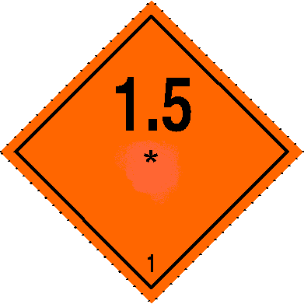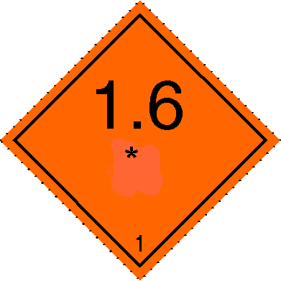

21. Ontsnappingsmasker voor noodgevallen: voor gevaarsetiketnummers 2.3 of 6.1:

22. Schop
23. Rioolafdichting enkel vereist voor de vaste en vloeistoffen met gevaarsetiketnummers :
3, 4.1, 4.3, 8 en 9:
24. Opvangreservoir

4) DOCUMENTEN ( § 8.1.2)

OK NOK
25. Vervoerdocument
26. Schriftelijke richtlijnen : talen (§5.4.3)
27. ADR getuigschrift voor de chauffeur (colli + tankvervoer) - vervaldatum
28. Schouwingsbewijs (K.B. 15-03-1968)
29. ADR-keuringsdocument (en) overeenstemt met de stof
30. ADR-keuringsdocument(en): geldigheidsdatum
31. Afwijking: kopie van het document

CONTROLE BIJ HET LADEN
OK NOK
32. Vullingsgraad (§ 4.3.2.2 en 4.3.3.2.5)
33. Alle deksels en kleppen zijn gesloten na belading

In geval van niet conformiteit met punten 1 tem 10, 14, 15 en 27 tem 30 mag het voertuig niet geladen worden.

In geval van niet conformiteit met punten 11 tem 13 en 16 tem 24 wordt het transportbedrijf verwittigd.

Het transport wordt toegestaan Het transport wordt niet toegestaan

Bericht naar de transporteur

Firma: Naam vervoerder:
Naam + handtekening: Naam + handtekening:

